카테고리 03. 국가유산·문화재 | 세부 주제 3-4. 병자호란 당시 김화 백전 전투

콘텐츠 개요
자료 구성 | 작전 일지 / 백과사전 / 사진(회화) / 큐레이터 해설

빈칸 정답표
문항 | 정답 | 소속 | 출처
[A] | 김화 | 자료A(작전 일지) | 자료B "강원도 김화에서", 자료C "김화를 흐르는 강", 자료D "김화 백전"
[B] | 남한산성 | 자료B(백과사전) | 자료A "남한산성이 포위되었다", 자료D
[C] | 병자호란 | 자료C(사진 캡션) | 자료A, 자료B 전체
[D] | 충렬사 | 자료D(큐레이터 해설) | 자료B "1650년 충렬사를 세워"

자료 A: 홍명구의 작전 일지
날짜: 1637년(인조 15년) 정월
기록자: 평안도관찰사 홍명구

정월 ○일. 평양 북쪽, 자모산성에서.
남한산성이 포위되었다는 급보가 들어왔다. 전하께서 성안에 갇히신 지 이미 여러 날이 지났다 한다. 나는 이곳 자모산성에서 청군을 막고 있었으나, 적은 산성을 거들떠보지도 않고 곧장 남쪽으로 내려갔다. 더 지체할 수 없다. 임금을 구하기 위해 2천 명을 모아 남쪽으로 향한다.

정월 ○일. 남쪽으로 향하는 길 위에서.
평안도 병마절도사 유림이 3천 명을 이끌고 합류했다. 총 5천의 군사다. 남한산성까지 가려면 아직 먼 길이다. 그런데 진군 방법을 놓고 의견이 갈렸다. 유림은 산에 진을 치자 했다. 높은 곳에서 적을 내려다보며 싸우자는 것이다.
나는 반대했다. 산에 올라가면 적이 우리를 포위하기 쉽다. 평지에서 정면으로 맞서야 한다. 끝내 뜻을 맞추지 못했다. 유림은 3천을 이끌고 백수봉에 진을 쳤고, 나는 2천과 의병 3백을 이끌고 [A] 탑동 평지에 진을 친다.

정월 ○일. [A] 탑동, 진지에서.
진지를 갖추었다. 목책을 둘렀으나 든든하지 못하다. 적의 대포에 버틸 수 있을지 모르겠다. 내일 적이 온다. 남한산성의 전하를 구하러 왔으나, 여기서 먼저 싸워야 한다.

자료 B: 백과사전

김화 백전 전투
1637년(인조 15년) 1월, 병자호란 당시 강원도 김화에서 조선 근왕병과 청군 사이에 벌어진 전투. 용인 광교산 전투와 함께 병자호란의 2대 승리로 평가된다.

배경
1636년 12월, 청 태종이 12만 대군을 이끌고 조선을 침공했다. 인조는 [B]으로 피신했으나 청군에 포위되었고, 각 도에 임금을 구하기 위한 군사를 모으라는 교서가 내려졌다.

두 지휘관
평안도관찰사 홍명구(1596~1637)가 2천 명을, 평안도 병마절도사 유림(1581~1643)이 3천 명을 이끌고 합류하여 총 5천 명이 김화에 도착했다. 그러나 두 사람은 싸우는 방법을 놓고 의견이 갈렸다. 홍명구는 평지에서 정면으로 맞서자 했고, 유림은 산에 올라 지형을 이용하자 했다. 끝내 뜻을 맞추지 못해 홍명구는 탑동 평지에, 유림은 백수봉 산지에 각각 진을 쳤다.

전투
청군은 홍명구의 탑동 진지를 집중 공격했다. 대포로 목책을 무너뜨린 뒤 진지에 돌입했고, 홍명구는 적 수백 명을 쓰러뜨린 끝에 전사했다. 조선군 전사자는 약 1천 명에 달했다. 한편 백수봉에서는 유림의 군사가 백마를 탄 청군 장수를 사살하는 등 전과를 올렸고, 청군은 결국 퇴각했다.

엇갈린 평가
전쟁이 끝난 뒤, 두 사람에 대한 평가는 크게 갈렸다. 홍명구는 장렬한 전사로 즉각 영웅이 되었다. 나라에서 '충렬(忠烈)'이라는 이름을 내렸고, 1650년 김화 주민들이 충렬사를 세워 그를 기렸다. 반면 유림은 전술적으로 승리를 이끌었지만, 동료를 구하지 않았다는 비판에서 벗어나지 못했다. 사헌부에서 탄핵받았고, 죽은 뒤에도 50년 넘게 공적을 기리는 글조차 만들어지지 않았다. '충장(忠壯)'이라는 이름을 받은 것은 사후 153년이 지난 1796년(정조 20년)이었다. 충렬사에 함께 모셔진 것도 1940년의 일이다. 죽음으로 충성을 증명한 홍명구와, 살아서 승리를 가져온 유림. 같은 전투를 치른 두 장군의 역사적 평가는 지금까지도 엇갈리고 있다.

전골총과 DMZ
전사한 병사들의 유해는 김화현감 이휘조와 마을 주민들이 수습하여 전골총(戰骨塚)이라는 무덤을 만들었다. 전골총은 현재 김화읍 읍내리, 민간인통제선 북방에 위치한다. 충렬사 역시 1950년 6·25전쟁의 화재로 전소되었다가 같은 읍내리에 복원되어 현재 자리에 다시 섰다. 한 자리에서 병자호란과 한국전쟁 두 차례의 비극을 견뎌낸 셈이다.

자료 C: 사진 자료

사진: 겸재 정선, 「화강백전」
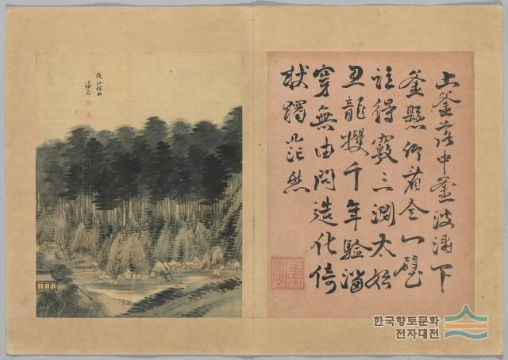
[캡션] 겸재 정선(1676~1759)이 그린 「화강백전」. 화강은 김화를 흐르는 강, 백전은 잣나무밭(栢田)을 뜻한다. [C] 당시 평안도 근왕군과 청군이 맞붙은 김화 백전 전투의 현장을 정선이 진경산수로 담았다. 보물 제1949호. 간송미술관 소장.
사진 출처: 디지털철원문화대전 (한국학중앙연구원)

자료 D: 큐레이터 해설
형식: 미술관 큐레이터 해설

"지금 보고 계신 그림은 겸재 정선의 화강백전입니다. 보물 제1949호이고, 간송미술관에 소장되어 있습니다."
"화강은 김화를 흐르는 강 이름이고, 백전은 잣나무밭이라는 뜻입니다. 얼핏 보면 평화로운 풍경화 같지만, 이 그림에는 전쟁의 기억이 깔려 있습니다."
"1637년 병자호란 당시, 바로 이 김화 백전에서 평안도에서 올라온 군사들과 청나라 군대가 격돌했습니다. 평안도의 최고 책임자였던 홍명구가 2천 명을 이끌고 탑동 평지에 자리를 잡았고, 적 수백 명을 쓰러뜨린 끝에 목숨을 잃었습니다. 나라에서는 '충렬'이라는 이름을 내려 그의 충성을 기렸고요. 전사한 병사들의 유해를 마을 사람들이 모아 전골총이라는 무덤을 만들었습니다."
"전투가 끝나고 13년 뒤인 1650년, 김화 주민들은 홍명구를 기리기 위해 [D]를 세웠습니다. 1652년에는 임금이 직접 이름을 지어 내렸고요. 이후 1940년에는 함께 싸운 유림 장군의 위패도 나란히 모시게 되었습니다."
"정선은 눈앞의 풍경만 그린 게 아닙니다. 그 땅에 얽힌 이야기까지 함께 담았습니다. 빽빽하게 하늘로 향해 쭉쭉 뻗은 잣나무는 당시 전투에 임하였던 근왕군의 충만한 사기를 의미합니다. 보이는 것 너머의 역사까지 품고 있는 그림인 셈이죠.".

[출처] 한국학중앙연구원 – 향토문화전자대전 참고

